
В этом выпуске:
Школьные новости Газета №3 2019г. (январь - март)
МБОУ «Якушкинская СОШ» НМР РТ
День Защитника Отечества отмечается 23 февраля.
Международный женский день отмечается 8 марта.

Интересные факты про 8 марта
1. Появился праздник, как известно, в результате борьбы трудящихся женщин за равноправие. Идея Международного женского дня принадлежит Кларе Цеткин. Она-то в начале 20 века на пару с подругой Розой Люксембург и призывала представительниц прекрасного пола устраивать в этот день митинги и шествия, привлекая всеобщее внимание к проблемам женщин.
2. Главный цветочный символ 8 марта в СССР – мимоза. На самом деле то, что мы привыкли называть «мимозой», в русской классификации официально считается серебристой акацией
3. Женский праздник отмечали еще в Древнем Риме. Причем, как и полагается – с подарками и поздравлениями. Римляне дарили супругам презенты, а невольницы получали выходной.

4. 8 марта 1914 года вышел первый номер журнала «Работница», который, кстати, издается и сегодня. А в 1950 году в Женский день СССР заявил о наличии атомной бомбы.

Защитники Отчизны все века
Святую Русь от недруга хранили
И если враг напал издалека,
То его гнали, били и громили.
Жизнь не жалея, Родину свою
Они для жизни нашей сохранили
И всех врагов, в неравном пусть бою,
Они всегда, везде, нещадно били.
Чтоб Русь была великой и сейчас
На страже рубежей её стоите,
Пусть враг России помнит каждый час,
Что от него Россию оградите.
Коль живы вы, то будет Русь жива
И будут жить в России ваши дети,
Любовь к России, это не слова,
Мы той любовью все за Русь в ответе.
Я славлю вас, Отечества сыны,
Вы своей жизнью славу заслужили,
Отдали жизнь, чтоб не было войны
И, чтоб сыны и внуки ваши жили.
Защитников Отечества своих,
За Родину погибших, будем славить,
Мы не забудем этот подвиг их
И не дадим Русь убивать и грабить.

Патриотическое воспитание подрастающего поколения всегда являлось одной из важнейших задач современной школы, ведь детство и юность – сама благодатная пора для привития священного чувства любви к Родине. Программа работы школы по патриотическому воспитанию направлена на неустанную работу по созданию у школьников чувств гордости за свою Родину и свой народ, уважения к его свершениям и достойным страницам прошлого. Долгое время война в этой стране оставалась неизвестной и для многих – бескровный . В газетах писали ,что наши солдаты строят мосты, сажают аллеи дружбы , а наш врачи лечат афганских женщин и детей. О том, что Афганистан – мясорубка , бойня, знал немногие. На самом деле наши 18-19-летние мальчишки , оказались на настоящей войне, где стреляют ,убивают, пытают!
Родина посылала своих солдат на защит южных рубежей , а не подчиниться приказу они не могли . И служили молодые ребята Родине честно , добросовестно выполняли свой воинский долг. Они проявили героизм, показали мужской характер и является примером для нынешней молодёжи.
Память об Афганистане забвению не подлежит, потому что живы те, кто воевал, память о погибших свято хранит их товарищей по оружию, их семьи и близкие.
И память эта будет жива, пока мы об этом будем говорить.
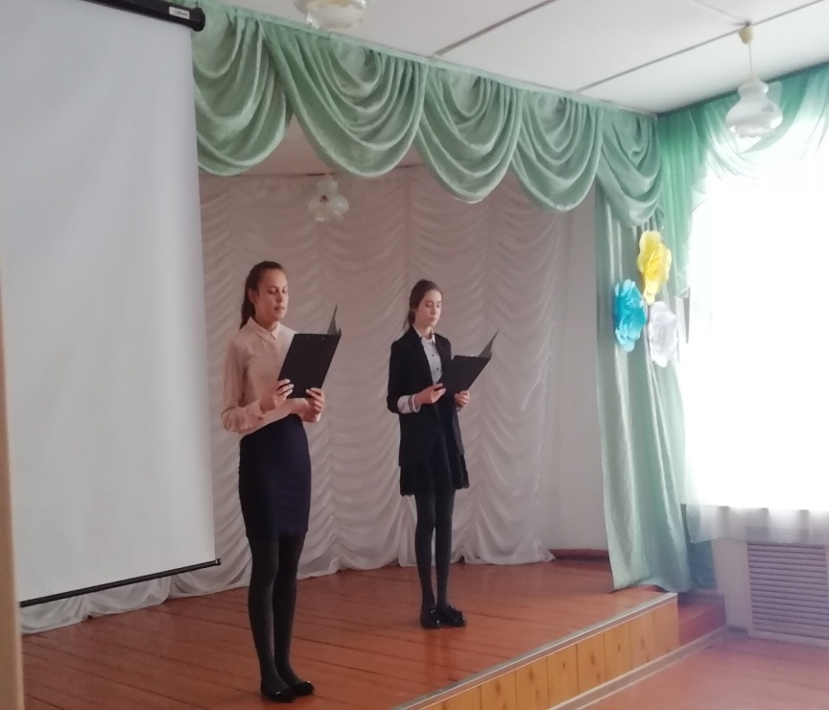
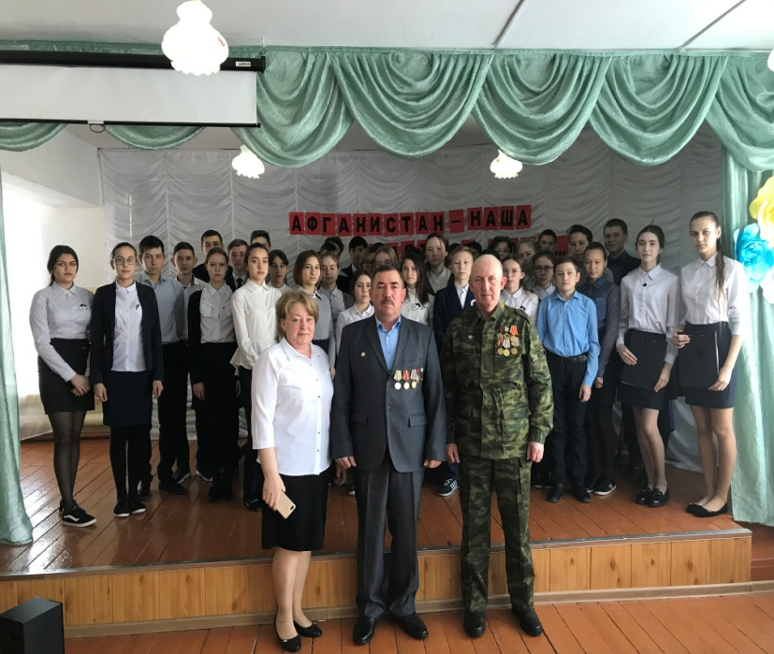

17 февраля в нашей школе прошло внеклассное мероприятие для учащихся старших классов ,в форме литературно музыкальной композиции: «Афганистан- наша памятҗ и боль..» ,посвящённое Дню памяти погибших в Афганистане. Наше мероприятие посетили герои Афганской войны :Юсупов Салим Минсабирович и Краснов Славик Александрович. Обучающиеся задавали вопросы героям, с интересом знакомились с историями, рассказанные нашим героям.
Основой оставляющей патриотизма является военно-патриотическое воспитание. Вот и сегодня разговор шёл о героизме и подвигах совершённых в Афганистане , о войне о которой мало что известно. А ведь эта война длилась в два раза дольше, чем Великая Отечественная война. Её долго замалчивали , замалчивали о героях и потерях. Наши советские воины с честью исполняли свой долг, отстаивали наши рубежи


Служить России суждено тебе и мне,
служить России - удивительной стране,
Где солнце новое встает на небе синем,
Плечом к плечу идут Российские войска,
И пусть военная дорога нелегка,
Мы будем верою и правдою служить РОССИИ.
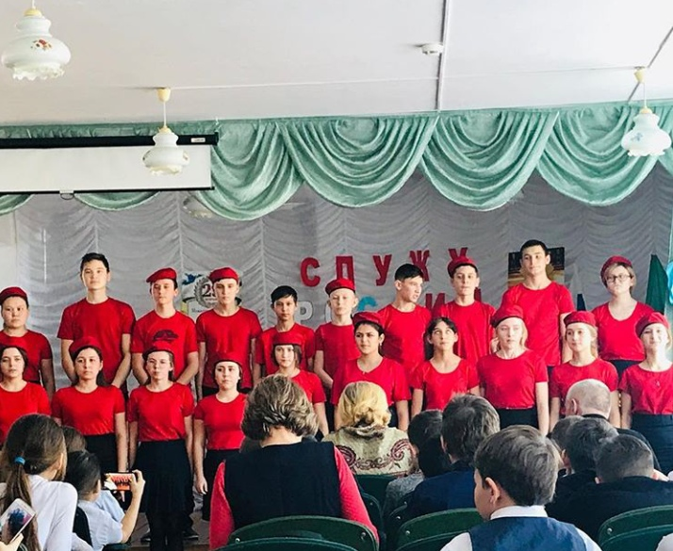
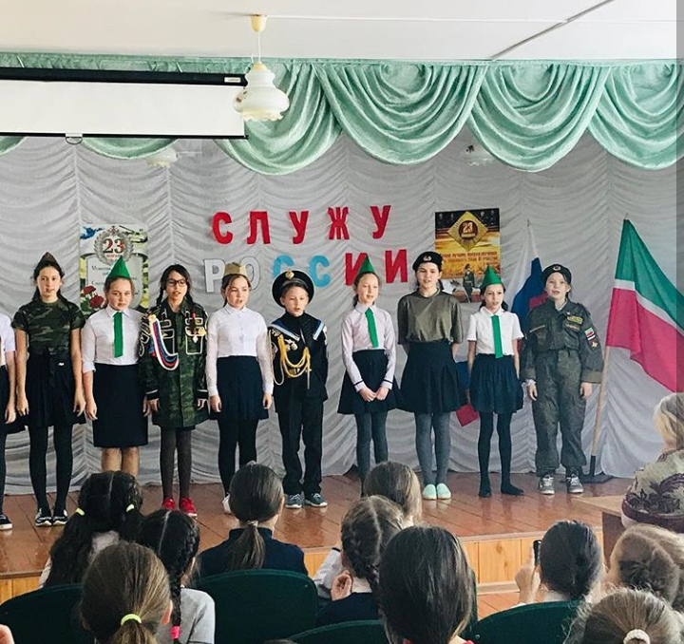
11 февраля в МБОУ «Якушкинская СОШ» прошёл школьный этап районного конкурса- фестиваля «Служу России», в котором приняли участие все классы нашей школы. Они исполнили военно - патриотические песни. Лучших исполнителей песен жюри выявил команду 9 класса «Патриоты» и дуэт 5 класса Захарова Григория и Морозову Анастасию, которые приняли участие в районном этапе конкурса и получили сертификаты.

День Защитника отечества

День Защитника Отечества! В этот день мы отдаем дань уважения и благодарности тем, кто мужественно защищал родную землю от захватчиков, а также тем, кто в мирное время несет нелегкую и ответственную службу, ну, и конечно тем, кому в недалеком будущем предстоит встать на защиту Отечества.
Активисты ШУС и СНТ 20 и 21 февраля провели мероприятия посвященные ко Дню Защитника Отечества.
Юноши активно участвовали во всех конкурсах. В ходе мероприятия обучающиеся познакомились с историей возникновении праздника, подвигами наших предков во имя независимости Родины. Каждая страна гордится своими героями .Именно на примере этих людей принято воспитывать молодое поколение. Наша Родина является героической страной. Ей пришлось пережить огромное количество войн , и в каждой из них российские воины проявляли себя наилучшим образом ,совершая подвиг во имя нашей страны. Мы сумели выстоять благодаря их самоотверженности и мужеству.
Можно с уверенностью говорить о том, что этот праздник очень важен для нас. Ведь эта дата объединяет себе историю воинских подвигов и героев российской армии.

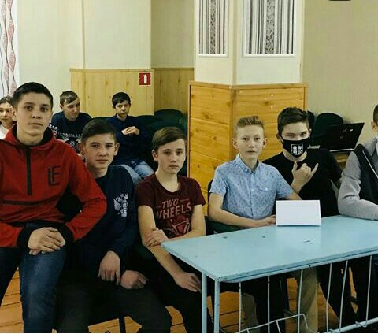
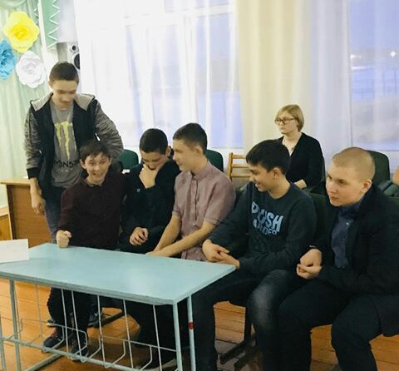

Фестиваль «Без бергә”



Дружба народов — не просто слова,

Дружба народов навеки жива.

Дружба народов — счастливые дети,

Колос на ниве и сила в расцвете

Мир-это счастливая жизнь ,это спокойствие ,это разумность,это радость улыбок,душевное тепло и комфорт.
4 марта 2019 года в нашей школе прошёл фестиваль “Без бергә».
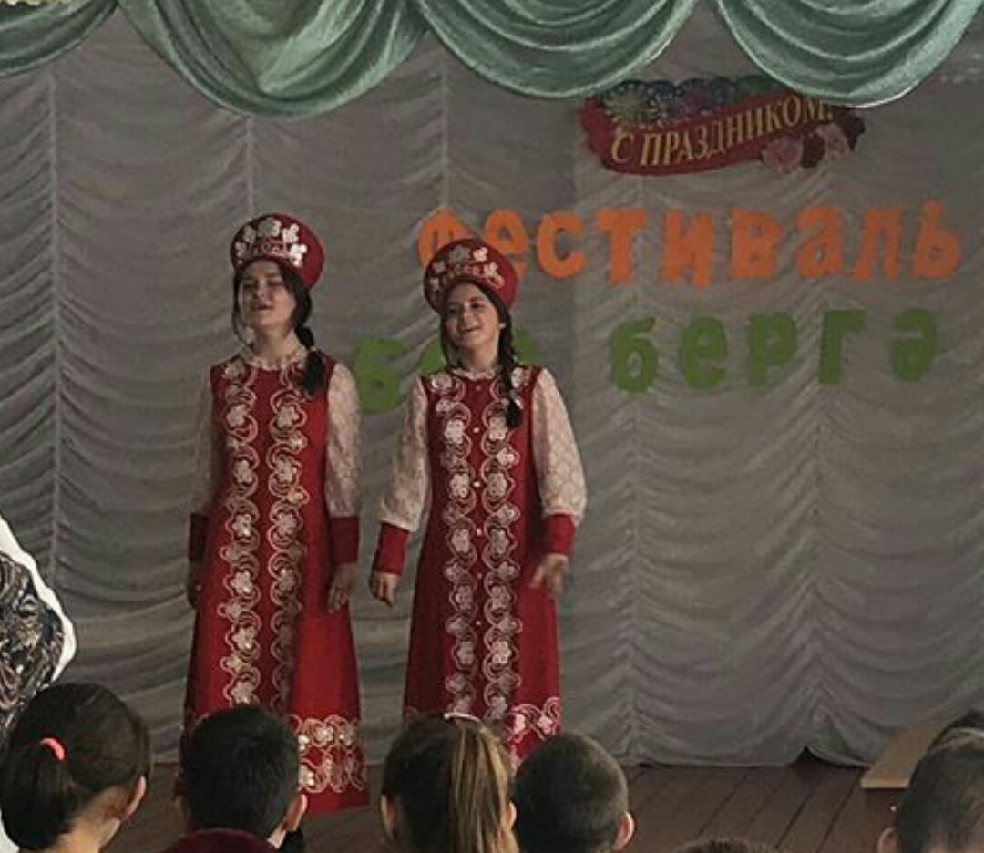
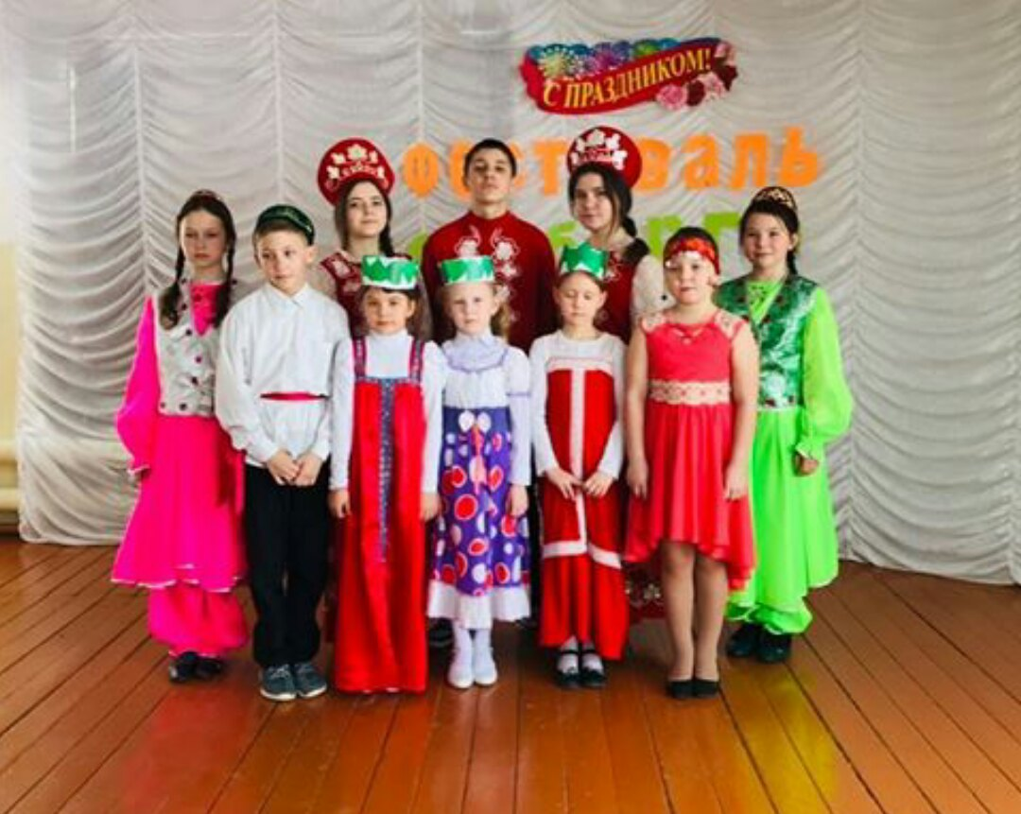
На конкурс было представлено более 15 номеров. В просмотре приняли участие коллектив учителетей. Номера получились красочными,интересными. Напомним,что фестиваль «Без бергэ» направлен на развитие художественно-эстетического творчества детей и подростков образовательных организаций Татарстана.


8 Марта- вечный праздник.
Он женский, светлый, он весенний
Пускай же будет он прекрасным,
Пройдёт с хорошим настроеньем.

Вместе с весной приходит к нам замечательный праздник –Международный женский день 8 Марта. Этот день согрет женскими улыбками, украшен яркими цветами.
Ежегодно в нашей школе проводится концерт, посвящённый дню 8 Марта.
Интересные выступления приготовили учащиеся среднего и старшего звена. К ним присоединились учащиеся начальных классов. Дети рассказали стихи, исполнили песни и поставили сценки.
Яркими и запоминающимися номерами стали инсценировки, которые приготовили учащиеся 7,9 и 11 классов.

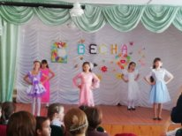
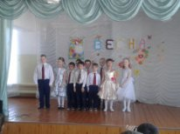

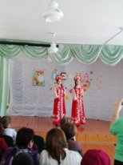

Так же после уроков прошло мероприятие посвященное 8 марта Для девушек среднего и старшего звена.
Начало конкурсной программы всегда начинается с представления своей команды. Вот и в этот раз девочки представили себя: название, девиз, приветствие сопернику.
В ходе мероприятия девчонки разгадывали загадки, решали интересные задания, закрепили знания из области естествознания, могли почувствовать себя самыми обаятельными и привлекательными.
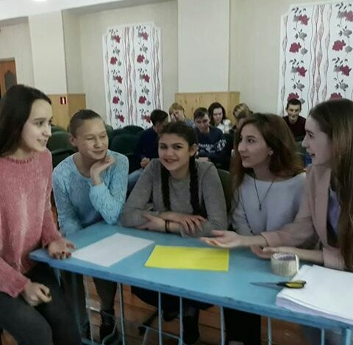
Строгое, но почетное жюри, которое возглавляли мальчики среднего и старшего звена подвели следующие итоги – Ничья.
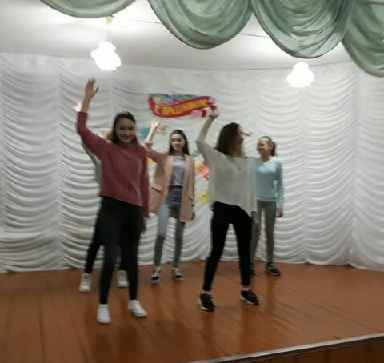
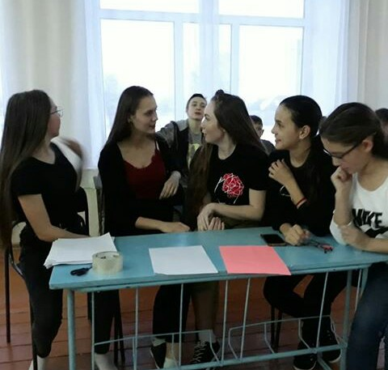
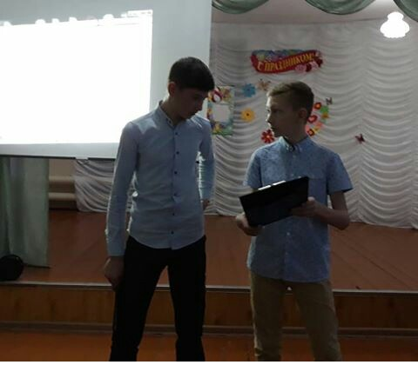

В МБОУ «Якушкинская СОШ» 15 февраля был проведен «Урок мужества».
Урок мужества прошёл в форме классного часа, при этом мероприятие сопровождалось показом видеороликов и презентаций.

Цель мероприятия – изучение истории, воспитание патриотизма, формирование готовности защищать свою страну.

Патриотизм, как и любое другое светлое чувство, надо воспитывать с детских лет. Из прочных кирпичиков: любви к Родине, уважения к женщине, любви и почитания матери, сохранение семейных уз, уважение к традициям наших предков, добра и милосердия, памяти о нашем героическом прошлом – складывается великое чувство патриотизма.

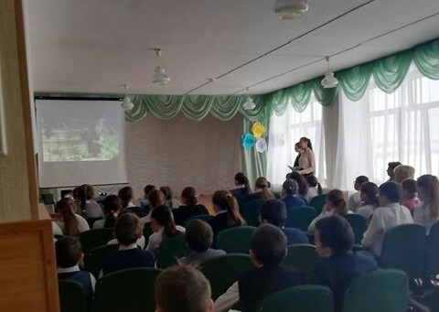

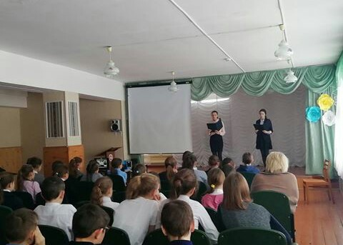

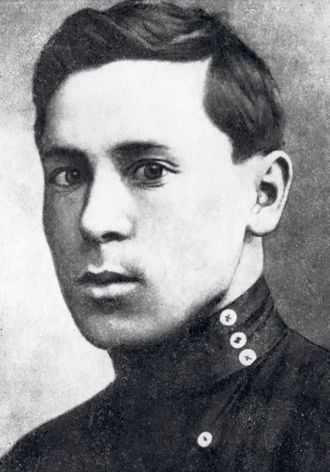

«Есть еще жизнь за смертью.
Жизнь в сознании, в памяти народа»
Муса Джалиль

Этот человек — замечательный татарский поэт, Герой Советского Союза Муса Джалиль. Имя его широко известно не только в нашей стране, но и далеко за ее пределами. Настоящая фамилия Мусы Джалиля - Залилов Муса Мустафович.
Активисты ШУС «Лидер» провели мероприятие «День памяти М.Джалиля» с младшими классами. Во время мероприятия ребята смогли больше узнать о жизни и творчестве поэта, начиная с самых первых его детских стихотворений до предсмертных, вошедших во всемирно известную «Маобитскую тетрадь». И, что ни страшные пытки, ни грозящая опасность смерти не могли заставить замолчать поэта, сломить несгибаемый характер этого человека.
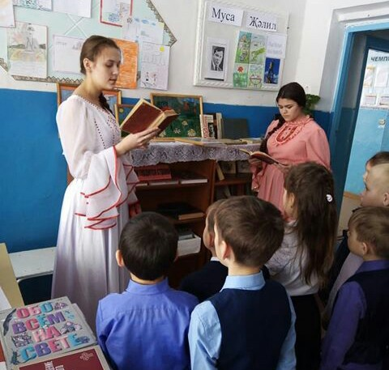

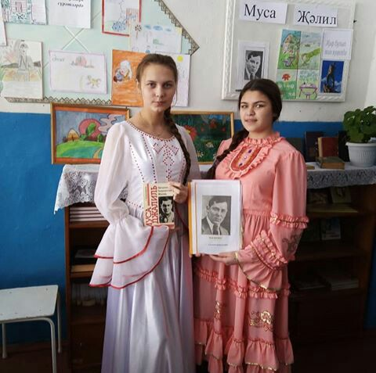

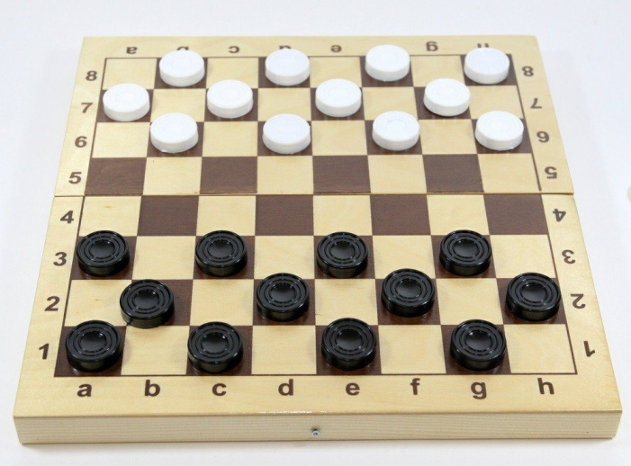
Шашки - древняя игра.
Она полезна и нужна!
Быть внимательным и честным
Учит нас всегда она.

Шашки - одна из самых древних игр. Известно, что первые шашки появились в Древнем Египте. Оттуда шашки начали свой путь по всему миру. В Россию они пришли в 10 веке. В шашки играют во многих странах: В Англии, Америке, в Италии, и др. Играют в шашки на квадратной доске, разделенной на белые и черные клетки.

13 марта в нашей школе прошёл шашечный турнир среди начальных классов. После проведения турниров были выявлены 1,2 и 3 места.

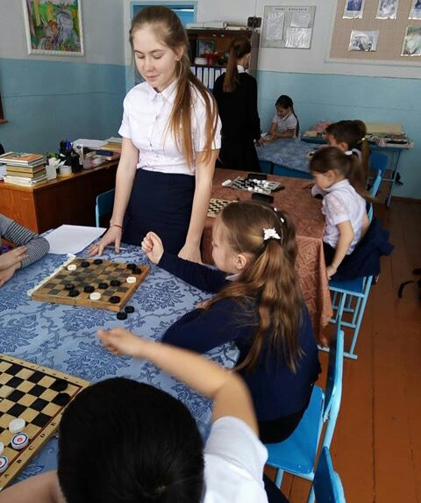
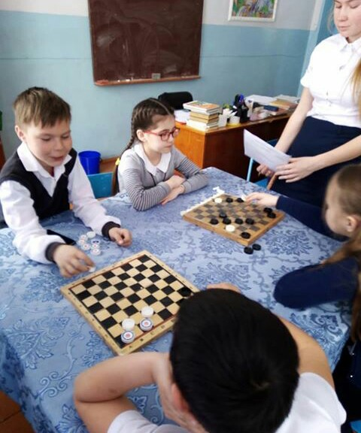

Редколлегия :
Яковлева Надежда
Алифанова Олеся
Туйбаторова Анжелина

